**ACTIVIDADES DOMICILIARIAS**

**ÁREA CURRICULAR: INFORMÁTICA GRADO: SÉPTIMO DIVISIÓN: “A” y “B”**

**FECHA**:…………………………

**OBJETIVOS ESPECÍFICOS**

* Diagnosticar conceptos adquiridos en la trayectoria escolar.

# CONTENIDOS

* Manejo de Búsqueda en la Internet, Microsoft PowerPoint, Microsoft Word, etc.
* Descarga de música de YouTube.
* Manejo de la Nube como medio de almacenamiento y de comunicación.

# ACTIVIDADES DE APLICACIÓN

1. Realización de la siguiente actividad en Microsoft PowerPoint:

**Actividad “PowerPoint – Estilo Video Clip”** (Fecha………………………)

* + 1. Abrir Microsoft PowerPoint.
    2. Seleccionar un tema musical de interés, luego buscarlo en YouTube y proceder a su descarga.
    3. Confeccionar el título, según tema musical seleccionado.
    4. Descargar la letra de la música seleccionada (para lograr una mejor búsqueda de imágenes en la Internet).
    5. Buscar imágenes en la Internet según la música elegida.
    6. Confeccionar un PowerPoint que tenga las características de un video clip.
    7. Observación de los videos con las explicaciones correspondientes para la realización de la actividad.
    8. Luego de culminada la actividad subirla a la carpeta compartida con el profesor. Email del profasor: [tpescuelaa@gmail.com](mailto:tpescuelaa@gmail.com).

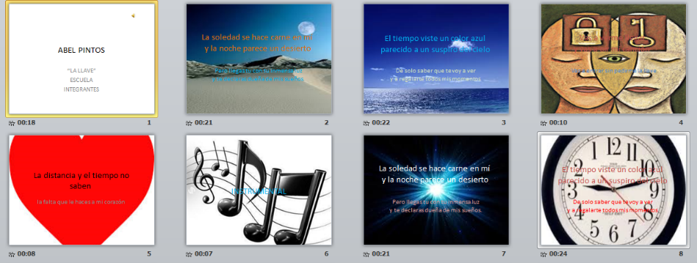

**Observación**: el docente estará a disposición por cualquier consulta a través de la aplicación “[Hangouts](https://play.google.com/store/apps/details?id=com.google.android.talk&hl=es_AR)” , con la siguiente dirección de email [tpescuelaa@gmail.com](mailto:tpescuelaa@gmail.com) .